COMUNICADO À IMPRENSA

Ciclo de trabalho prolongado e alta produtividade
TPS 600i – alto desempenho em qualquer situação

A TPS 600i da Fronius é um dispositivo de soldagem de alto desempenho que se destaca sobretudo por seu ciclo de trabalho prolongado e que, em operações robotizadas, pode soldar 500 amperes de forma consistente. Com a TPS 600i, podem ser obtidos não apenas um alto peso do material projetado por unidade de tempo e uma alta velocidade de soldagem, mas também tempos de ciclo mais baixos e uma maior produtividade.

Longos cordões de soldagem e materiais espessos são um desafio para a tecnologia de união – seja em guindastes, grandes veículos de construção, caminhões ou veículos ferroviários. Como por toda parte vemos grandes quantidades sendo produzidas, aqui também é importante que a linha de produção esteja sempre em operação. A disponibilidade das instalações, que depende do ciclo de trabalho, constitui um fator importante. A estrutura técnica da TPS 600i é bem diferente da estrutura dos dispositivos TPS/i em classes de potência mais baixas: o módulo de potência mais robusto garante uma operação consistente e prolongada. Com até 500 amperes, a TPS 600i proporciona um ciclo de trabalho de 100% em operações mecanizadas – ideal para cordões longos em materiais espessos.

Um módulo de potência robusto proporciona reservas

A TPS 600i tem um desempenho máximo de corrente de soldagem de 600 amperes e permite um peso do material projetado por unidade de tempo de até 13 quilogramas por hora. O tipo de aplicação determina se esse peso do material projetado por unidade de tempo resulta em um maior volume de cordão ou em uma velocidade de soldagem mais alta. Para um peso do material projetado por unidade de tempo ainda mais alto, duas fontes de solda de alta potência podem ser combinadas e usadas como um sistema tandem. De qualquer forma, o alto desempenho proporciona tempos de ciclo curtos e alta produtividade. No ponto em que outras fontes de solda atingem seus limites, a TPS 600i ainda possui reservas: o módulo de potência mais robusto também a torna resistente a altas temperaturas ambientes e proporciona uma operação contínua confiável e uma alta durabilidade, mesmo no calor. Conexões adicionais, por exemplo, para o uso de dispositivos de refrigeração mais robustos e um distribuidor SpeedNet integrado, facilitam a integração da fonte de solda ao ambiente de produção.

Flexibilidade, repetibilidade e suporte

A tecnologia da plataforma de soldagem TPS/i oferece inúmeras vantagens ao usuário: a qualquer momento, o usuário pode equipar sua fonte de solda com variantes de processo para as mais diversas aplicações – por exemplo, com LSC para respingos de solda especialmente baixos, tal como em aplicações em aço ou com diferentes curvas características de pulso. Assim, a tecnologia da plataforma garante flexibilidade e economia. Com sua sofisticada tecnologia de controle, a TPS/i garante resultados de soldagem de alta qualidade e uma reprodutibilidade precisa: durante o processo de soldagem, o dispositivo mede continuamente os dados atuais, e os algoritmos de controle reagem imediatamente às alterações, a fim de conservar o estado de destino desejado. A fácil utilização da TPS/i simplifica o trabalho diário: o intuitivo guia de usuário se comunica com o operador em 30 idiomas. O display de toque é projetado de forma acessível e é adequado para locais de construção. Além disso, graças à sua rede internacional de serviços, a Fronius está próxima de seus clientes por toda parte, podendo fornecer ajuda rápida. Em caso de problema, o tempo de inatividade pode se manter reduzido.

3.609 caracteres inclusive espaços

Legendas das imagens:

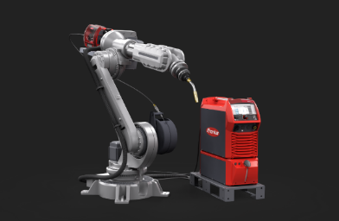
Imagem 1: A plataforma de soldagem TPS/i oferece a mais alta flexibilidade devido à sua estrutura modular; a tecnologia de controle integrada garante resultados de soldagem replicáveis e de alta qualidade.

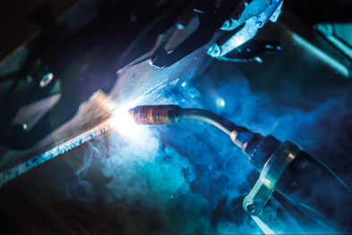
Imagem 2: Sobretudo em cordões de soldagem longos e materiais espessos, os usuários se beneficiam com o alto desempenho e o ciclo de trabalho prolongado da TPS 600i.

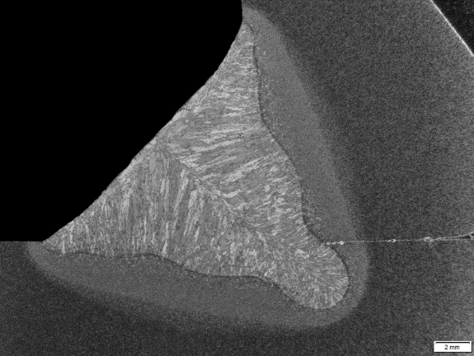
Imagem 3: Devido ao alto desempenho com um ciclo de trabalho de 100%, a TPS 600i geralmente necessita apenas de uma camada, sendo que com outras fontes de solda seriam necessários cordões de soldagem de duas camadas.
Material: S235JR; dimensão-a: 8 mm; espessura do material: 15 mm; posição de soldagem: PA; corrente: 500 A; velocidade de soldagem: 35 cm/min; peso do material projetado por unidade de tempo: 11,4 kg/h, diâmetro do arame: 1,6 mm

Fotos: Fronius International GmbH, impressão gratuita

O download das imagens em alta resolução pode ser realizado através do seguinte link:
www.fronius.com/en/welding-technology/infocentre/press

Unidade de Negócios Perfect Welding
A Fronius Perfect Welding é a líder em inovação em solda por arco voltaico e solda a ponto e também a líder global em soldagem robotizada. Como fornecedor de sistemas, o setor Fronius Welding Automation também realiza soluções personalizadas completas para soldagem automatizada, por exemplo, soluções customizadas de acordo com a necessidade e tipo de peça que o cliente produz. Fontes de solda para aplicação manual, acessórios de solda e uma ampla gama de serviços completam o portfólio. Com mais de 1.000 distribuidores ao redor do mundo, a Fronius Perfect Welding está sempre próxima dos clientes.

Fronius International GmbH
A Fronius International é uma empresa austríaca com sede em Pettenbach e outras unidades em Wels, Thalheim, Steinhaus e Sattledt. A empresa com 4.760 funcionários no mundo todo trabalha nas áreas de tecnologia de soldagem, sistemas fotovoltaicos e tecnologia de carregamento de baterias. A cota de exportação de quase 92 por cento é realizada com 30 companhias internacionais da Fronius e distribuidores/representantes em mais de 60 países. Com produtos e serviços inovadores e 1.253 patentes concedidas, a Fronius é líder de inovações no mercado mundial.

Para mais informações, contate:
FRONIUS DO BRASIL Comércio, Indústria e Serviços Ltda,
Divisão de Soldagem Analista de Importação, Sra. Thais Bitencourt,
Av.Dr. Ulysses Guimarães, 3389 - Galpão 4 - Vl Nogueira
CEP 09990-080 – Diadema, Tel. +55(11)3563/3803,
E-Mail: Bitencourt.Thais@fronius.com

Envie um exemplar para a nossa agência:
a1kommunikation Schweizer GmbH, Senhora Kirsten Ludwig,
Oberdorfstraße 31 A, D – 70794 Filderstadt,
Tel.: +49 (0)711 9454161-2, E-mail: Kirsten.Ludwig@a1kommunikation.de

Para procurar outras contribuições, acesse nosso blog em blog.perfectwelding.fronius.com e siga nos no Facebook (froniuswelding), Twitter (froniusintweld), LinkedIn (perfect-welding), Instagram (froniuswelding) e YouTube (froniuswelding)!

